Miguel Angel Serna Perez

S16120271

Itsur

12/09/2019

Plan de Negocios

Gestión de Proyectos de Software

# Evidencia de la implementación del SRUM

En este proyecto nos guiaremos utilizando la metodología SCRUM ya que es una manera muy útil y eficaz además de que va muy acorde con nuestro proyecto. Ya que esta herramienta es enfocada al desarrollo de software. Esta metodología la utilizaremos en el ámbito del monitoreo (Split) que son periodos de tiempo en los cuales se está planeando, desarrollando y mejorando actividades o tareas ya anteriormente asignadas para esta etapa del Split. Esto es un proceso cíclico que se va repitiendo hasta que finalicemos todas las tareas pendientes, para así sacar adelante el software. Es una muy buena estrategia ya que además cuenta con una planeación de revisión y evaluación del proyecto las cuales se van generando antes, durante y después del Split para así saber exactamente en qué etapa nos encontramos acorde a nuestro cronograma para poder medir nuestros tiempos y terminar a tiempo.

Hasta ahora ha pasado un mes desde que iniciamos el proyecto, y siguiendo nuestro cronograma hemos terminado nuestro primer Split. el cual constaba de 4 semanas, en el primer Split se listaron las siguientes tareas para entregar en el primer corte las cuales son:

* Recopilación de información
* Semana de Desarrollo de ideas y aclaraciones del proyecto.
* Tener bien desarrollado y estructurado el proyecto. Con la aceptación de la organización
* Establecer y plantear bien nuestros requerimientos y
* Realizar nuestros casos de usos.

Las cuales se dividieron en las 4 semanas

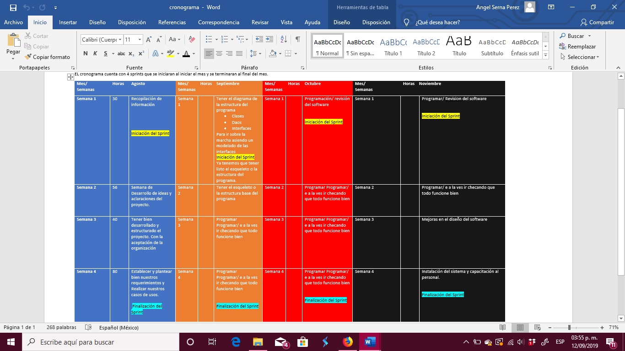

A continuación, se mostrará la información sobre cada tema detalladamente.

En la semana 1 se llevó a cabo la recopilación de información en este caso se realizó una extensa información sobre lo que necesitaba el cliente para su satisfacer sus necesidades, para esto se envió al analizador del equipo para que tratara de extraer la mayor información posible.

Después de haber realizado la investigación se decidió trabajar sobre un escrito donde se describió el funcionamiento del sistema para que la compañía nos confirmara que lo que habíamos entendido era lo correcto para ellos.

Descripción de Proyectos

Check-List el cual consta de realizar un software que tome las asistencias de los alumnos en la entrada de la misma institución al igual que las salidas de los estudiantes. Por medio de un checador de código de barras. Además de que generara reportes al finalizar el mes para obtener el índice de los alumnos que más faltan en la institución y así llevar un control extensivo de esos alumnos que faltan demasiado. La asistencia se guardará o se aplicaran a una base de datos en Excel en la cual solo se guarda el nombre del alumno, carrera y 5 apartados para seleccionar los días de la semana y hay poner la asistencia o inasistencia para la finalización de la semana generar un reporte de las mismas. A finalizar el mes también se generará otro reporte de las asistencias del mes.

Tendrá otro apartado enfocado a cuestiones académicas de los alumnos. La cual funcionara de la siguiente manera generara reportes acerca del comportamiento de los alumnos, Esto con el fin de agilizar el proceso y gastar menos hojas implementaremos esta modalidad en el sistema. Al llenar todos los campos del formato o documento de reporte en el sistema. Este creara un directorio con el nombre del alumno y dentro de él se creará un archivo con el nombre o el tipo de reporte (este dato se tomará de un campo en el cual en usuario especificara el tipo de reporte a generar). Creará un archivo Word con el tipo de reporte seguido de la fecha del día generado con la información asignada en el programa.

## En la semana 2. Semana de Desarrollo de ideas y aclaraciones del proyecto.

Después de que ya estuviera listo la descripción del proyecto se le envió a la compañía para que lo analizaran y nos pudieran dar sus observaciones.

Esta semana consistió en aclarar bien la idea del proyecto para ir estableciendo la planeación del documento, Ya aceptada la redacción del proyecto. También la idea de esta semana es irle brindando recomendaciones al cliente de que le convendría más en aspectos de lenguajes de programación como Gestores de base de datos, si se necesita alguna cosa extra o si como él lo quiere es bastante complejo para lo que ellos necesitan realmente.

En este caso las recomendaciones que se le hicieron al cliente fueron las siguientes:

* Cambiar de Gestor de Base de Datos ya que ellos querían utilizar Excel y se le recomendó usar **MySQL** que es mucho más seguro. Además de que nos permitirá darle más seguridad al proyecto utilizando métodos almacenados.
* La compañía especifico que deseaba que el programa fuera hecho con el lenguaje **Basic.** Pero se le recomendó usar **C#** puesto que **Basic** desde el 2009 ya no siguieron con su mantenimiento además de que ya no es tan usado. Además, **C#** es el sucesor de Basic y es un lenguaje más completo ya que está orientado a objetos y a eventos.

Ya teniendo estos puntos comentados y analizados la compañía acepto nuestras sugerencias y solamente modificamos un poco nuestra descripción del programa cambiando el nombre del lenguaje que utilizaríamos y el GBD. Teniendo listos los cambios se le mandara el documento corregido para su aceptación del proyecto.

Semana 3. Tener bien desarrollado y estructurado el proyecto. Con la aceptación de la organización

En este punto ya debemos de tener listo nuestro informe sobre la descripción del proyecto actualizado, para enviarlo a la empresa para su aceptación.

Descripción del Proyecto

Check-List el cual consta de realizar un software que tome las asistencias de los alumnos en la entrada de la misma institución al igual que las salidas de los estudiantes. Por medio de un checador de código de barras. Además de que generara reportes al finalizar el mes para obtener el índice de los alumnos que más faltan en la institución y así llevar un control extensivo de esos alumnos que faltan demasiado. La asistencia se guardará o se aplicaran a una base de datos en **MySQL** en la cual solo se guarda la Matricula del alumno, el nombre del alumno, carrera y 1 apartados para hay insertar las asistencias e inasistencias de la semana. para la finalización de la semana generar un reporte de las mismas. A finalizar el mes también se generará otro reporte de las asistencias del mes. Dicho programa se llevará a cabo por el lenguaje de programación **C#**.

Tendrá otro apartado enfocado a cuestiones académicas de los alumnos. La cual funcionara de la siguiente manera generara reportes acerca del comportamiento de los alumnos, Esto con el fin de agilizar el proceso y gastar menos hojas implementaremos esta modalidad en el sistema. Al llenar todos los campos del formato o documento de reporte en el sistema. Este creara un directorio con el nombre del alumno y dentro de él se creará un archivo con el nombre o el tipo de reporte (este dato se tomará de un campo en el cual en usuario especificara el tipo de reporte a generar). Creará un archivo Word con el tipo de reporte seguido de la fecha del día generado con la información asignada en el programa.

Lic. Adner

___

Firma de Aceptación del Proyecto

Teniendo lista la confirmación de nuestro proyecto redactamos un documento con la descripción aceptada del documento, objetivos, alcance del proyecto, con toda la planeación del proyecto, cronograma, plan de calidad. En si un documento bien estructurado con índice, Ya establecido el nombre del proyecto.

## Semana 4. Establecer y planear bien nuestros requerimientos y realizar nuestros casos de usos

Ahora necesitamos empezar a realizar nuestros casos de usos que requerimos para el funcionamiento del programa. Lo primero es detectar cuantos casos de usos necesitaremos para el funcionamiento correcto de nuestro programa. Los cuales son:

* Exportar la base de datos de **Excel** a **MySQL**
* Registrar las asistencias
* Logiarte
* Reporte semanal
* Reporte mensual

Los cuales realizamos en Excel basándonos en un formato ya establecido por nosotros.

**Evaluación y seguimiento del personal (Informe Interno)**

En este caso como este proyecto esta siendo realizado por una sola Perona no es tan importante el método de evaluación y seguimientos puesto que la persona única miembro del equipo realiza todo y no hay ningún proceso que el no se entere que se este realizando. Pero de igual forma usaremos las herramientas del GitHub. El cual lo usaremos como repositorio para subir todos los documentos que se van asiendo sobre el mismo y claro el programa como tal para ir viendo los avances que se van generando en el proyecto. En este momento vamos bien con la documentación, y vamos adelantados con la programación puesto que ya tenemos hecha la base de datos que usaremos y el esqueleto del programa, por lo cual nos emparejaremos cuando iniciemos con la programación.

Como podemos ver hasta el momento estos son los archivos que tenemos en el GitHup

**Evaluación y seguimiento del proyecto**

**Plan de estándares para el desarrollo del programa**